LES VŒUX DE NOËL ET DE NOUVEL-AN DE VOTRE RESPONSABLE DU SITE INTERNET :
JE VOUS SOUHAITE DE TRÈS BELLES FÊTES,
UNE NOUVELLE ANNÉE 2021 SANS COVID-19,
UNE SANTÉ DE FER,
DE LA BONNE HUMEUR ET DE L’ENTHOUSIASME
POUR REPRENDRE LES STAMMS AU PLUS VITE.
ET JE VOUS INVITE À PARTAGER CE MENU AVEC MOI :
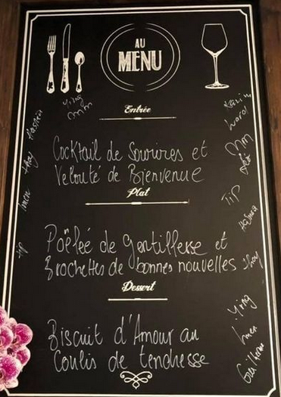
BONNE ET HEUREUSE ANNÉE À TOUS ET À L’AN PROCHAIN !
Rabo

